Встреча в клубе «Растительная жизнь»: «Цветочная симфония»
Клубная жизнь-в разгаре. Вот и «хронические дачники» открыли сезон. Новая встреча-новые планы на год. Весь спектр тем-в красочном абонементе, который получил каждый.
Встреча была посвящена комнатным растениям. В этот день много говорили об особенностях выращивания и повседневном уходе за домашними любимцами. Вовремя обсуждения узнали о предпочтениях каждого участника клуба, а также секретах разведения и маленьких хитростях наших цветоводов.
Из презентации узнали о самых модных и популярных комнатных цветах. В рубрике «живые секреты» обсудили статью из журнала «Чудеса и приключения» о растении чертополох, которая вызвала много разных эмоций и суждений.
С обзором новинок рынка семян выступила председатель клуба Е.Волок.
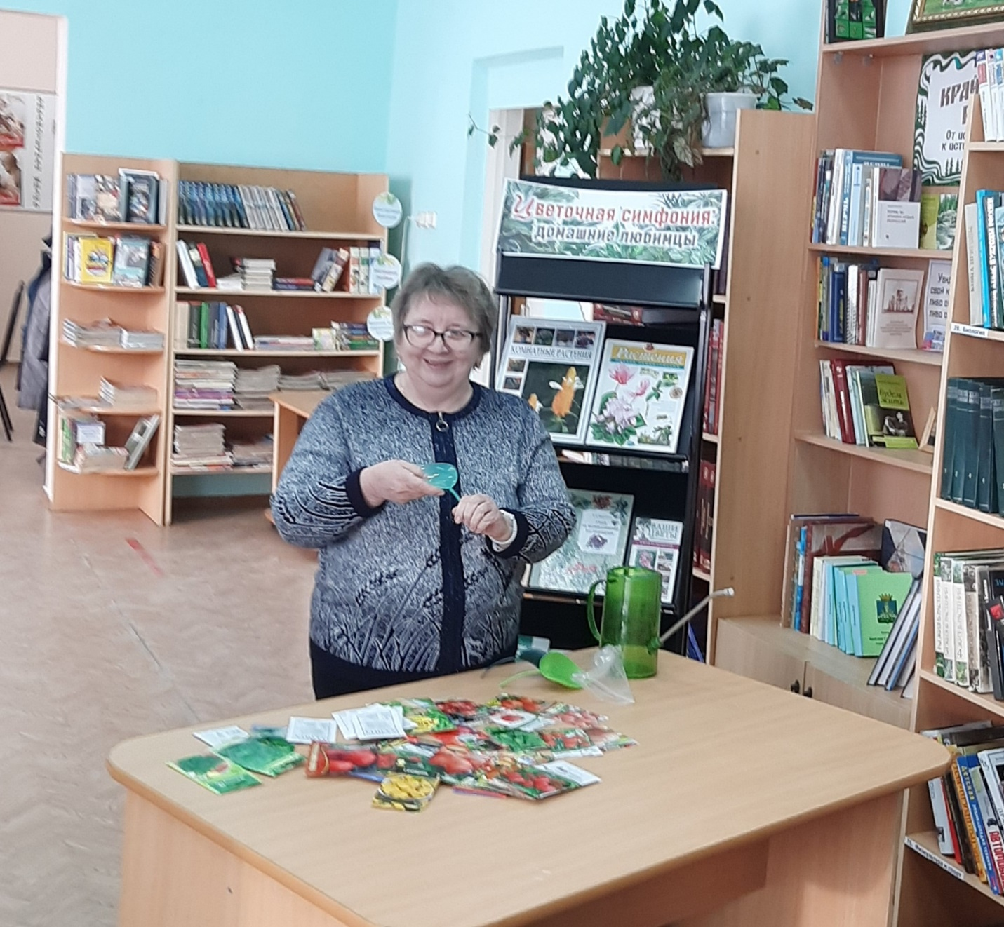
Интеллектуальная часть встречи была представлена онлайн- викториной «Что мы знаем о цветах».



